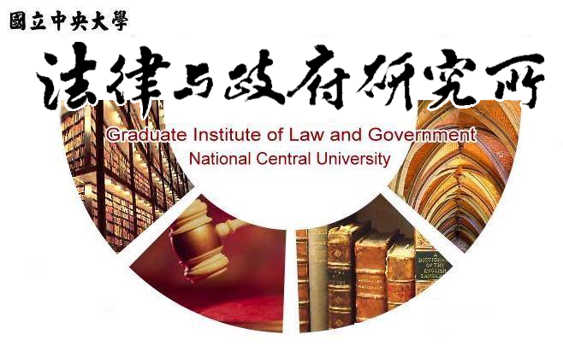

主旨
為辦理本所顏珅同學學位考試事宜

說明
1.研 究 生：顏珅
2.指導教授：許雲翔教授
3.論文題目：海峽兩岸“配偶性侵”法律比較與改進之實證性研究
4.口試委員：許雲翔教授、鍾國允教授、王燦槐教授
5.時 間：114年1月10日(星期五)上午09:00
6.地 點：客家大樓5樓513室

法律與政府研究所
113年12月24日

